报告信息网上公开表
用人单位名称 | 山东汇龙电工股份有限公司XPJC24B01004
地址 | 山东省德州市德城区天衢工业园北区恒东路201号
联系人 | 李娜
项目类别 | 现评检测
项目组人员 | 李英杰、王克利
现场调查人 | 曹硕、荆树安 | 现场采样人 | 李英杰、王克利
现场检测人 | 李英杰、王克利 | 用人单位陪同人 | 李娜
现场采样与检测时间 | 2024.01.15-2024.01.17
现场调查  照片 | 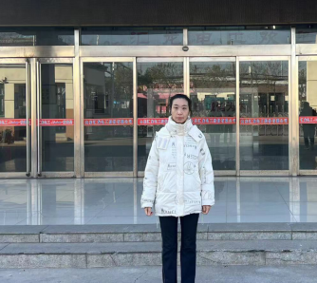
现场采样  照片 | 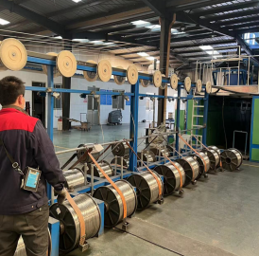
现场检测
照片

